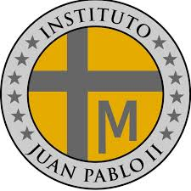
INSTITUTO JUAN PABLO II
Av. Sáenz Peña 576
TEL: 0381- 4205711
www.instjuanpabloii.com.ar

Materia: Biología.
Profesora: Banegas Daiana
Curso: 2 año B
Fecha: 26/08/26
Bibliografía: Biología 2. Activados. Puerto de palos.

Trabajo práctico de repaso n°43 – Recuperación
Continuamos trabajando con el tp n°42

- Durante la clase se retomarán los contenidos que presentaron mayor dificultad los alumnos a la hora de realizar la evaluación. Se revisarán los conceptos fundamentales, se aclaran dudas y se realizaran actividades para reforzar los temas que les resultaron mas complejos.

- Según la teoría de la generación espontánea, ¿Cómo se creía que se originaban los seres vivos? ¿Que demostraron Redi, Spallanzani y Pasteur con sus experimentos?

- ¿Qué condiciones presentaba la tierra en sus comienzos? Explica cómo se originaron los seres vivos según la teoría quimiosintética.

- Elige la opción correcta.
a) Un ancestro común es un organismo del que evolucionaron dos o más especies actuales.
b) Es un organismo que surgió a partir de la unión de diferentes especies.
c) Es un organismo idéntico a las especies actuales, que no sufrió cambios evolutivos.

- ¿Qué son las evidencias bioquímicas?

- Menciona las principales diferencias entre selección natural y selección artificial. Ejemplifica

- ¿A que hace referencia Darwin cuando habla de “La lucha por la existencia”?

